华北电力大学班主任具体职责与要求
一、思想教育与价值引领。坚持正确政治方向，促进专业知识教育与思想政治教育相结合，充分发挥课程、科研等工作的育人功能，将思想价值引领贯穿到教育教学的全过程和各环节，融入到班级管理和生活指导的方方面面，引导学生深入学习、践行习近平新时代中国特色社会主义思想，深入开展中国特色社会主义、中国梦宣传教育和社会主义核心价值观教育。
二、学风建设与学术引导。指导学生制定个人学业发展规划，端正学习态度、改进学习方法、提高学习技能。熟悉相关专业培养方案，配合专业教师对所带班级学生进行专业教育，启发专业思维，激发学生的学习动力和专业志趣。定期组织学习经验交流、学习方法指导及学风建设等主题活动，教育学生遵守课堂、考试纪律，引导学生恪守学术道德和学术规范。了解学生的学习状态，协助辅导员开展学业辅导、学业预警和学业帮扶工作。
三、日常管理与生活指导。做好班级组织建设工作。熟悉所负责班级全体学生的家庭情况、性格特点和思想动态等。每周定期接待班级学生来访或深入学生班级了解情况。每学期能和每位学生谈心至少一次，做好重点关注学生的教育工作，帮助他们调试心理状态、适应大学生活、顺利完成学业。班级遇到重要或紧急情况须及时处理，同时向院系主管领导汇报，共同解决问题。
四、创新创业与社会实践。充分利用各种资源，为学生提供更高的职业规划和生涯发展平台。指导学生积极参与各类学术创新活动，为学生争取、创造更多参与课题研究和各类创新创业项目的机会。充分发挥实践育人功能，指导学生积极参加第二课堂各类社会实践、职业体验活动。
五、理论学习与业务提升。积极参加党委学生工作部（学生处）及院系举办的培训、工作例会等，按照要求填写《班主任工作手册》。熟悉学校的发展规划、育人观念、人才培养总目标，提高工作的针对性和实效性。

个人资料

班级名称
班主任姓名
手机号码
办公电话
办公地点
电子邮件

班主任学期工作计划
（ 至 学年第 学期）
工作计划每学期开学前填写，请班主任根据年级特点合理安排年度工作计划。计划中应包含思想教育与价值引领、学风建设与学术引导、日常管理与生活指导、创新创业与社会实践等方面的工作，并列明大体的工作进度安排。

2018-2019学年第一学期校历

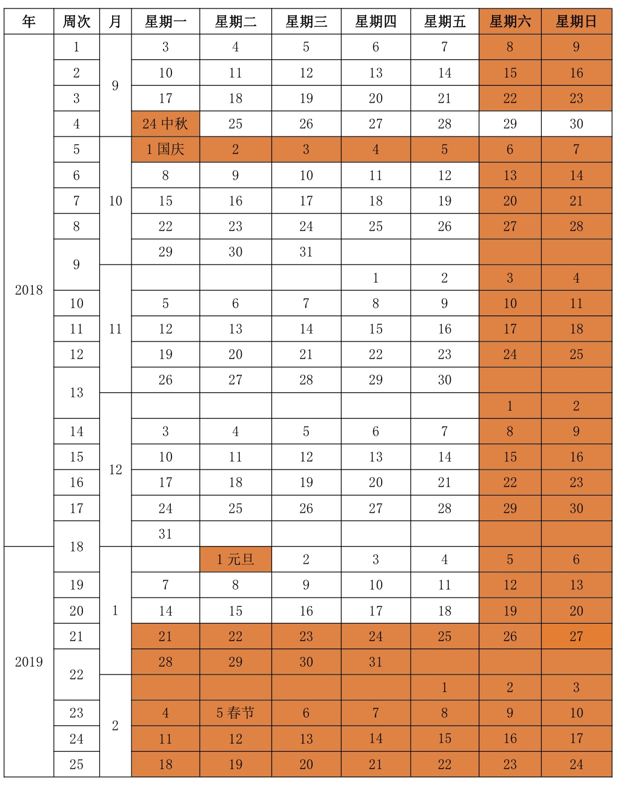
大一第一学期：9月工作概述
工作内容 | 工作细则 | 完成情况
查阅  学生档案 | ①从年级辅导员处，领取班级学生的档案；
查阅  学生档案 | ②认真阅读档案，分析学生特点，填写《班级学生基本情况一览表》；
查阅  学生档案 | ③若表格中部分项目档案中记录不详，可在新生报到后继续完善；
拟定班级  临时负责人 | ①通过阅查学生档案，拟定临时负责人，填写《临时负责人基本情况表》；
拟定班级  临时负责人 | ②一般情况下，班主任在开学初拟定男女负责人各一名，负责班级前期工作，军训期间或军训结束经班级选举产生第一届班委；
了解学生  宿舍安排 | ①从辅导员处了解本班学生宿舍的整体安排，提前走访宿舍，了解情况，填写《班级宿舍情况一览表》；
了解学生  宿舍安排 | ②如有个别不和本班同学住在一起的同学，班主任要进行特别关注；
学习班主任  工作相关  文件制度 | 新生班主任应学习《教育部关于加强高等学校辅导员班主任队伍建设的意见》、《华北电力大学关本科生班主任管理办法》、《华北电力大学关于进一步加强和改进师德建设的实施意见》等文件，明确上级部门和学校对于班主任的工作要求，明确自身工作职责；
新生报到 | ①新生报到时间在新学期9月8日，地点在教四楼西侧广场；
新生报到 | ②班主任应参与到新生现场报到的环节中，动态了解本班同学报到情况，在新生报到结束时填写《新生报到情况统计表》；
新生报到 | ③参加各院系组织的新生家长见面会，对学生家长答疑释惑；
新生报到 | ④报到当天，新生班主任要求走访宿舍，体现人文关怀，展现华电风貌，嘱咐安全事项，填写《走访宿舍记录表》；
新生军训 | ①新生军训在新生报到第二天开始，为期2周，班主任要在此期间尽量熟悉了解学生；
新生军训 | ②军训期间，班主任需前往军训现场看望班级学生不少于2次；
工作内容 | 工作细则 |  | 完成情况
新生军训 | ③对于加入病号连的特殊学生，班主任需主动关心，进行交流，并填写《班主任谈话记录表》；
新生军训 | ④班主任要动态了解军训期间新生体检、购买教材等情况，给予必要的指导和帮助；
新生军训 | ⑤如出现因体检状况而需休学的学生，班主任要主动了解情况，做好交流疏导，填写《班主任谈话记录表》，修订班级成员信息；
新生  入学教育 | ①新生入学教育一般在9-10月进行，其中军训期间较为集中；
新生  入学教育 | ②军训期间，班主任要召开新生第一次主题班会，进行同学之间彼此熟悉、班干部选举等事宜，填写《主题班会记录表》、《学生干部联系表》；
新生  入学教育 | ③新生入学教育过程中，班主任还要参与到师生见面会等环节中，切实做好本班学生的适应教育和专业教育引导；
班主任  系列培训 | 学校会根据学生工作重点及班主任工作特点组织开展一系列有针对性的培训活动，请班主任积极参与；
卓越班  选拔考试 | ①卓越工程师选拔考试一般在军训期间进行，班主任应鼓励符合资格的学生积极参加相关选拔考试；
卓越班  选拔考试 | ②如本班学生成功入围卓越班，班主任要做好班级成员信息修订工作；
家庭经济困难学生认定 | ①此项工作一般在9月初开始启动，学生资助管理中心将在学生处网站上予以公布；
家庭经济困难学生认定 | ②此项工作按照学生本人申请、民主评议、学院评审、学校审定四个步骤进行。班主任要负责参与认定的民主评议工作，具体要求详见本年度工作通知；
家庭经济困难学生认定 | ③家庭经济困难学生的认定标准分为家庭经济一般困难、家庭经济困难、家庭经济特殊困难三个等级，待工作结束后，请统计本班学生相关情况，并请填写《家庭经济困难学生统计表》；
“中秋”、“国庆节”假期  安全教育 | ①放假前召开主题班会，做好学生安全教育工作，并填写《主题班会记录表》；
“中秋”、“国庆节”假期  安全教育 | ②做好放假请假和去向登记，并填写《假期未在校同学情况统计表》；
“中秋”、“国庆节”假期  安全教育 | ③通过班长做好假期返校统计工作，填写《学生返校情况统计表》。

大一第一学期：10月工作概述
工作内容 | 工作细则 | 完成情况
新生  固定教室晚自习  安排 | ①学校为新生每个班级设立了固定的晚自习教室。晚自习教室主要分布在教三楼、教四楼、主楼，晚自习的时间是每周日至周四的19:00—21:00，班主任要了解本班自习室地点；
新生  固定教室晚自习  安排 | ②班主任每周要集中听取学习委员关于自习情况的汇报一次，班主任对不守纪律的学生主动交流，了解情况，并请填写《班主任谈话记录表》；
新生  固定教室晚自习  安排 | ③班主任可充分调动资源，在固定自习室对学生进行必要的学业辅导；
“周六  宿舍卫生  打扫日”  行动 | ①学校针对所有在校学生在每周六下午开展“周六宿舍卫生打扫日”行动，班主任可以适度走访宿舍，起到督促检查的作用；
“周六  宿舍卫生  打扫日”  行动 | ②班主任要每周听取生活委员关于本班宿舍卫生检查结果的通报，填写《宿舍卫生情况统计表》；
“周六  宿舍卫生  打扫日”  行动 | ③针对宿舍卫生等状况较差的宿舍，班主任要对宿舍成员进行约谈，并请填写《班主任谈话记录表》；
新生校纪校规教育 | ①新生班主任应在10月召开专门的主题班会，参考《学生手册》等资料对学生进行校纪校规教育，填写《主题班会记录表》；
新生校纪校规教育 | ②对学生校纪校规考试的结果要动态关注。

大一第一学期：11月工作概述
工作内容 | 工作细则 | 完成情况
学风  督察月 | ①每年的4月份和11月份是学校的校风学风专项督查月，重点内容是学生的课堂出勤率、宿舍卫生及安全状况，班主任需提前熟悉了解；
学风  督察月 | ②班主任可在次日向年级辅导员询问本班的学风督查情况，或每周集中听取班长汇报情况一次；
学风  督察月 | ③学风督察月期间，班主任走访学生宿舍2-4次，并填写《学生宿舍走访记录表》；
学风  督察月 | ④针对旷课、迟到、卫生状况差的学生或宿舍，班主任要通过及时谈话进行批评教育，并填写《班主任谈话记录表》；
学生期中学习检查督促工作 | ①对重点课程的学生学习进行检查督查，要进行有针对性的检查督查；
学生期中学习检查督促工作 | ②充分调动各种资源对班级同学进行一定程度上的辅导，尤其是后进同学；
学生期中学习检查督促工作 | ③针对个别学业困难的学生进行谈心交流，并请填写《班主任谈话记录表》；
学生期中学习检查督促工作 | ④针对教学12周结课的部分考试可以提前作考风考纪教育；
心理委员培训 | 学校一般在11月份会对班级心理委员进行业务知识培训，培训内容根据不同年级进行安排，主要包括心理委员的职责、大学生心理健康、人际交往、压力调节与挫折应对等，班主任要掌握相关情况；
校院两级表彰大会 | 学生评优表彰大会一般在11月底12月初进行，动态了解本班同学的获奖情况。

大一第一学期：12月工作概述
工作内容 | 工作细则 | 完成情况
学习动员及  考风考纪教育 | ①12月进入学生考试密集期，班主任要动态掌握班级学生考试的整体安排；
学习动员及  考风考纪教育 | ②班主任应组织召开专题的考风考纪教育班会，特别是强调《学生手册》中的《考试规范及考试违规处理办法》、《学生违纪处理条例》相关内容，并填写考风考纪教育《主题班会记录表》；
重点关注学业  困难学生 | ①重点关注学业困难的学生，尤其是基础薄弱的同学，并请填写《学业困难学生情况统计表》；
重点关注学业  困难学生 | ②对学业困难的学生班主任要主动进行，谈话沟通，掌握学生情况，并填写《班主任谈话记录表》；
重点关注学业  困难学生 | ③尽可能的发动教研室、高年级学生、本班优秀学生等多方力量，对学业困难学生进行有效帮扶；
元旦放假安全教育 | ①放假前召开主题班会，做好学生安全教育工作，并填写《主题班会记录表》；
元旦放假安全教育 | ②做好放假请假和去向登记，并填写《假期未在校同学情况统计表》；
元旦放假安全教育 | ③通过班长做好假期返校统计工作，填写《学生返校情况统计表》；
学生返乡订票工作开始 | ①组织班长团支书按照通知要求做好班级同学的统计工作；
学生返乡订票工作开始 | ②通过统计情况初步掌握学生假期安排的初步情况；
学生返乡订票工作开始 | ③对路途遥远或者火车车次较少、或者家庭经济困难的学生班主任要进行必要的人文关怀。

大一第一学期：1月中上旬工作概述
工作内容 | 工作细则 | 完成情况
寒假安全教育工作 | ①召开主题班会，部署寒假安全教育工作，填写《主题班会记录表》；
寒假安全教育工作 | ②寒假安全注意事项：1．部分同学要到外地暑期社会实践和单位见习，不论在何单位实习，都要服从该单位的领导，遵守所在单位的规章制度，注意自身的安全；2.假期外出游玩的同学要注意交通安全；3.寒假期间同学们应制定合理的学习计划；4.严格请销假制度，按时返校入学等；
重点关注留校未  回家学生 | ①班主任首先应该统计寒假留校学生的基本情况，掌握留校学生的假期安排，填写《寒暑假留校学生基本情况一览表》；
重点关注留校未  回家学生 | ②重点关注因家庭经济困难留京做兼职或家庭关系不和睦而留校的学生，放假前进行必要的谈心交流，填写《班主任谈话记录表》；
重点关注留校未  回家学生 | ③强调留校学生寒假安全事项：1.寒假期间在校同学一定要注意人身安全、宿舍安全、物品安全，防止盗窃、抢劫、受骗等事件的发生；2.特别注意上自习时要保管好自己的贵重物品，不要随意乱放，以防失窃；3.寒假期间在外兼职工作的同学，要注意选择正规的、社会上有一定知名度的职业介绍所和用工单位，警惕不要落入以销售或其他名义为幌子的非法传销陷阱中；4.工作中在自身合法权益受到侵害的时候，要及时报警寻求公安机关及家人帮助等。
本学期重点关注学生情况
本学期重点关注学生情况

工作记录

本班学生本学期各类表格粘贴页
（谈话记录表、主题班会记录表、学生宿舍走访记录表等）

本班学生本学期各类表格粘贴页
（谈话记录表、主题班会记录表、学生宿舍走访记录表等）

本班学生本学期各类表格粘贴页
（谈话记录表、主题班会记录表、学生宿舍走访记录表等）

本班学生本学期各类表格粘贴页
（谈话记录表、主题班会记录表、学生宿舍走访记录表等）

本班学生本学期各类表格粘贴页
（谈话记录表、主题班会记录表、学生宿舍走访记录表等）

本班学生本学期各类表格粘贴页
（谈话记录表、主题班会记录表、学生宿舍走访记录表等）

本班学生本学期各类表格粘贴页
（谈话记录表、主题班会记录表、学生宿舍走访记录表等）

本班学生本学期各类表格粘贴页
（谈话记录表、主题班会记录表、学生宿舍走访记录表等）

本班学生本学期各类表格粘贴页
（谈话记录表、主题班会记录表、学生宿舍走访记录表等）

本班学生本学期各类表格粘贴页
（谈话记录表、主题班会记录表、学生宿舍走访记录表等）

本班学生本学期各类表格粘贴页
（谈话记录表、主题班会记录表、学生宿舍走访记录表等）

本班学生本学期各类表格粘贴页
（谈话记录表、主题班会记录表、学生宿舍走访记录表等）

本班学生本学期各类表格粘贴页
（谈话记录表、主题班会记录表、学生宿舍走访记录表等）

本班学生本学期各类表格粘贴页
（谈话记录表、主题班会记录表、学生宿舍走访记录表等）

本班学生本学期各类表格粘贴页
（谈话记录表、主题班会记录表、学生宿舍走访记录表等）

本班学生本学期各类表格粘贴页
（谈话记录表、主题班会记录表、学生宿舍走访记录表等）

本班学生本学期各类表格粘贴页
（谈话记录表、主题班会记录表、学生宿舍走访记录表等）

本班学生本学期各类表格粘贴页
（谈话记录表、主题班会记录表、学生宿舍走访记录表等）

本班学生本学期各类表格粘贴页
（谈话记录表、主题班会记录表、学生宿舍走访记录表等）

本班学生本学期各类表格粘贴页
（谈话记录表、主题班会记录表、学生宿舍走访记录表等）

班主任学期工作总结
（ 至 学年第 学期）
共开展 次班会，其中思政教育方面 次，班风建设方面 次，心理健康教育方面 次，安全教育方面 次，考风考纪教育方面 次。
共走访宿舍 次，与学生谈话 人次，与家长交流 人次。
共参加班主任培训 次。

